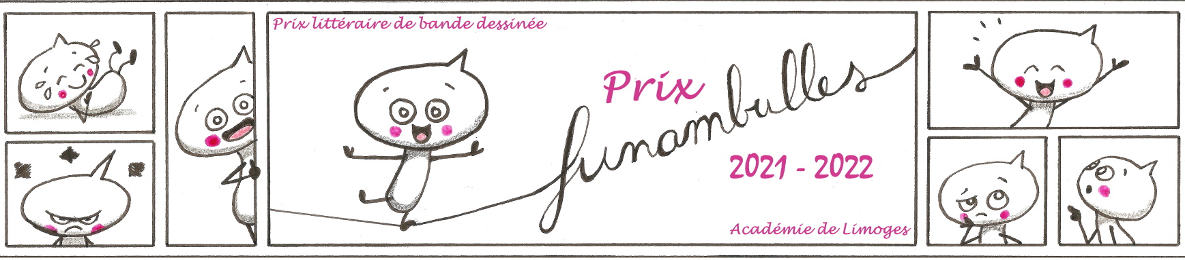

Prix FunamBulles 2021-2022
Sélection GS-CP-CE1
Les albums sont à commander directement auprès du libraire de votre choix.
Nous remercions Florence et Ludovic de la librairie Page et Plume à Limoges pour leurs conseils éclairés et leur soutien extrêmement précieux.

ISBN | Titre  Auteur  Editeur / année de parution | Prix en euros
9791092111750  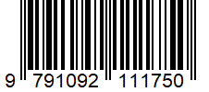 | Pas de deux  Delphine Cuveele, Dawid  Editions de la gouttière – 2018 | 10,70
9782955516416  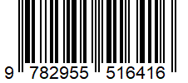 | Cléo  Rémingo  Octo Editions – 2019  Album publié en auto édition disponible dans les librairies locales. Voir ci-dessous la liste des librairies.*  A savoir : L’auteur vit à Limoges, il enseigne également son art à l’Ecole du crayon de bois à Limoges et anime des ateliers de dessin. | 14,00
9782505071426  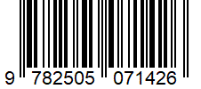 | Le loup en slip, T.3. Slip hip hip !  Paul Cauet, Wilfrid Lupano, Mayana Itoïz  Dargaud – 2018 | 9,99
 | Total | 34,69
 | Les établissements scolaires peuvent normalement bénéficier d’une réduction de 9%** | 31,57
**Si la commande est passée par la coopérative, votre libraire peut tout de même appliquer la réduction de 9% (dans la mesure où la commande est passée pour l’école) ou à défaut vous proposer une réduction de 5%. A voir avec votre libraire.
* Liste des librairies et magasins où Cléo est en stock :

Haute-Vienne
Page et Plume (Limoges)
Gwekian (Limoges)
Librairie Passe Temps (Eymoutiers)
Magnac Bourg
Oradour sur Glane
Saint-Maurice les Brousses
Super U de Feytiat
Pole de Lanaud

Corrèze
La Petite marchande d’histoires (Uzerche)
Objat

Si votre libraire n’a pas Cléo en stock, vous pouvez contacter Remingo à cette adresse :
remingo.bss@gmail.com

